108年度桃園市市長盃神農小學堂健康知識創意競賽簡章

壹、活動主旨
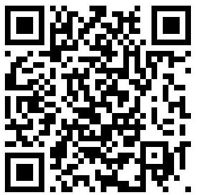
為推動學校注重用藥安全、毒品防制、心理衛生、健康促進、疾病防治及食品安全等健康相關主題，培養學童正確觀念，並鼓勵青少年參加藝文競賽，讓其利用課餘時間，邀集同儕，共同針對正確用藥、食品安全或反毒題材，將它轉化成漫畫或歌曲創作參賽，以進一步強化對用藥安全及毒品危害的認知，懂得遠離並拒絕毒品，以提升正確用藥之觀念與推廣師生相關知能。
桃園市政府衛生局
神農小學堂專區
此外，期望透過本活動之舉辦，增進市內學生及家長對正確用藥(中、西藥)、食品安全、毒品防制、健康促進和疾病防治等健康相關主題的認知觀念，並藉由藥師到校服務宣導，讓學校能與社區用藥諮詢站結合，建立起『一校一藥師』的目標，讓藥師成為民眾用藥安全把關的好朋友。

貳、辦理單位
- 指導單位：桃園市政府
- 主辦單位：桃園市政府衛生局、桃園市政府教育局、桃園市毒品危害防制中心
桃園市藥師公會、桃園市藥劑生公會、桃園市西藥商業同業公會
國際獅子會300G2區(防範濫用藥物委員會)
3.承辦單位：聯新國際醫院(反毒教育資源中心)
林口長庚醫院
潛龍國民小學(桃園市正確用藥教育中心學校)
4.協辦單位：中央健康保險署北區業務組、桃園市政府警察局

參、比賽辦法
本活動對象分為國小學生組、跨縣市國小學生組、國中學生組及高中職學生組四個組別。活動規則如下：
- 國小學生組
- 參加對象
桃園市內公、私立國小108學年度五、六年級學生，以校為單位組隊報名(每校1隊)，班級數在20班以上學校，請務必派隊參加。
- 組隊方式
每隊3名參賽學生和1位帶隊指導老師，每隊在報名GOOGLE表單可新增3名候補學生名單（亦可不填），108年9月16日後不得更改報名名單，但比賽當日只需參賽學生和指導老師出席(限1校1台車)。
- 內容方式
  - 正確用藥師資研習：參賽學校需指派指導老師或業務承辦人參與於108年6月21日在祥安國小所辦理之正確用藥種子師資培訓增能研習，以了解神農小學堂競賽規則。
  - 學校正確用藥宣導講座：參賽學校必須最慢於競賽前完成辦理學生正確用藥教育宣導，如需提供講師名單，請向桃園市藥師公會聯繫(講師費由公會支應)；由公會安排藥師或醫師到參賽學校，宣導用藥安全、毒品防制、心理衛生、健康促進、疾病防治和食品安全等健康相關主題及比賽相關注意事項，確切宣導日期由參賽學校與藥師或醫師洽談。宣導活動結束後3日內，請授課醫師或藥師Google表單回覆http://bit.ly/2H4PBjm到校服務活動紀錄表及宣導照片；另外對講師宣導的整體表現及課程內容改進參考，請參賽學校Google表單回覆http://bit.ly/2H4YFVv，並提供寶貴意見，以提升講師演講暨溝通技巧。
  - 小小記者採訪社區藥局學習記錄單：參賽學校可自由參加，請將學習記錄單(附件五)完成後拍照上傳至神農小學堂臉書粉絲團置頂貼文留言(http://t.cn/RuTkItj)，即可參加抽獎活動(前500名另外可獲得小禮物乙份，皆於決賽當日9月25日由學校老師代表領取，不另予寄發)，得獎名單於9月18日公告，請於9月11日前踴躍參與。
  - 正確用藥及健康知識競賽時程：
決賽時間：108年9月25日星期三(請參賽隊伍於中午12時至12時30分
完成報到，活動預計於12時30分開始)。
決賽地點：平鎮區圖書館演藝廳(平鎮區環南路3段88號)。
  - 競賽方式：
競賽規則將於108年6月21日(星期五)下午在祥安國小辦理之正確用藥種子師資培訓增能研習中說明。
- 競賽規則
  - 競賽活動可著學校服裝外加創意設計或以用藥主題相關等角色表現吸睛度，並準備10秒內的隊呼，並納入「最佳造型獎」之評分項目內，分別是：創意表現50%、團隊合作30%、道具運用20%。
  - 競賽活動分兩階段，每場次有8至9所學校同時比賽，每所學校派出三位學生上場，採團體積分賽。
  - 每場次以6題進行競賽，題目類型分三大類，分別是: 正確用藥教育(中西藥)50%、健康促進和毒品防制30%、其他(食品安全、全民健保、心理健康)20%。
  - 作答方式：由活動主持人先唸完題目，參賽者使用IRS即時回饋系統之遙控器作答，例如：選擇題如果認為答案是4，請按遙控器上的”4D”按鈕；是非題：如果認為答案正確，請按遙控器上的“○＂ 的按鈕；如果認為答案錯誤，請按遙控器上的“X”的按鈕。
  - 答題時間設定：單選題為4秒，複選題為8秒，單選題作答時間內參賽者可更改答案，以最後一次為準；複選題則無法可更改。答題時間一到，該題目即無法再作答，主持人即公佈正確答案，若答案正確，則該生得1分；答錯不倒扣分數。
  - 平手時：該場比賽結束時若發生兩隊以上同分之優勝隊伍，由主辦單位選出PK題目，請同分之隊伍再進行PK，單選題為3秒，複選題為6秒，直到該場次產出最高分之隊伍晉級。
  - 競賽過程中對成績有疑慮者，請於初賽結束後，向競賽組提出複查申請。
  - 第二階段由第一輪競賽各組晉級的學校以及主辦中心學校潛龍國小來進行比賽。
  - 第三階段由晉級之學校進行比賽,若遇平手再PK，直到遴選出前三名名單。
  - 個人積分滿6分，於第一輪初賽完會頒發「六出奇計獎」。
  - 最後以賽程規劃頒發前三名之獎座獎金，並頒發潛力獎數名及最佳造型獎
5名。
- 報名方式與期限
1.請於108年9月4日前上網http://t.cn/Eo6WmM8或透過桃園市藥師公會網頁連結http://t.cn/RumS1GI報名。
2.參賽學生名單如賽前臨時有所更動，請於9月16日前以Email方式寄
至桃園市藥師公會莊雯雯秘書(phoebe@pharmacist.org.tw)更改學生名單，
以便製作競賽識別證。

- 跨縣市國小學生組：
正確用藥及健康知識競賽擬邀請新竹縣、新竹市及苗栗縣此三個縣市各1至2所參加觀摩賽，初賽時由桃園市正確用藥教育中心學校潛龍國民小學共同競賽。獎勵方式不影響本市國小學生組競賽之配額。

- 國中學生組
- 活動主題：創意四格漫畫製作
- 參加對象：本市各公、私立國中學生。
- 參加規定與條件：
  - 報名參賽學校可向本會申請學生衛教宣導，由本會安排藥師或醫師到校宣導用藥安全、毒品防制、心理健康促進、健康促進、疾病防治和食品安全等健康相關主題；一校限一堂課時間，講師費由公會支應。
  - 各校參賽件數不限。
  - 甄選作品限制條件如下：
(1)為原創性設計。
(2)無仿冒或侵害他人智慧財產權者。
(3)作品必須符合未曾在商業性質場合中公開發表過之規定。
(4)作品必須符合未曾獲得國內外動漫畫競賽相關獎項之規定。
- 作品主題
以「正確用藥五大核心能力 (中、西藥)」、「毒品防制」、「健康促進」、「疾病防治」、「食品安全」或「心理健康促進」為學習目的，創作出最富創意及正確用藥教育意義的漫畫。
- 作品規格
作品以半開圖畫紙手繪稿參賽，但不得在完稿上署名或註記與漫畫內容無關之標示。稿件尺寸長（78公分）X寬（54公分）允許誤差值為3公分以內，黑白或彩色均可，不限定繪畫與上色方式，直式橫式皆宜。請於報名文件中附上參賽作品、報名表(附件一)、及授權同意書（附件二）。
註1：電腦繕打報名表一式二份，一份實貼至作品背面，一份供承辦單位作業使用。
註2：請自行確認原始手稿圖之清晰度，以免影響評選結果。
註3：所有作品可自行保留備份檔案，作品如未得獎，可申請作品退回，退回方式可選擇於活動完畢1個月內親自領取或附上資料完整之回郵信封與郵票掛號寄回，如未申請概不退還。
（六）報名日期：即日起至108年9月4日。（作品可於9月9日前送達）
（七）收件地點：桃園市藥師公會(32070中壢區環北路400號20樓之6)。
- 高中（職）學生組
- 活動主題：歌曲創作。
- 參加對象：本市各公、私立高中（職）學生。
- 參加規定與條件
- 報名參賽學校可向本會提出申請學生衛教宣導，由本會安排藥師或醫師到校宣導用藥安全、毒品防制、心理衛生、健康促進、疾病防治及食品安全等健康相關主題；一校限一堂課時間，講師費由公會支應。
- 各校參賽件數不限。
- 比賽內容：內容可擇一創作。
  - 毒品防制。
  - 正確用藥五大核心能力(如止痛藥篇、鎮定劑篇、制酸劑篇、中藥篇...等)。
- 作品規格：
  - 作品需標註作品名稱及宣導之健康主題類別(正確用藥五大核心能力/毒品防制)。
  - 需提供作品創作概念及完整歌詞內容。
  - 需繳交報名表、智慧財產切結聲明暨授權同意書等資料。
  - 詞曲錄製格式：檔案類型可為*.wav；*.mp3兩種格式
  - RAP或詞曲創作長度：2-5分鐘均可。
  - 參賽作品可採RAP創作或詞曲創作，RAP創作組須以人聲歌唱方式呈現(不限獨唱、重唱或合唱)，可不用伴奏配樂；詞曲創作組除以人聲歌唱呈現，亦須輔以樂器伴奏，得注意錄製人聲及伴奏之音質需清晰。
  - 作品語言：以國、台、英為主，若是英文須有中文歌詞翻譯。
- 參考資料：下列是正確用藥教育相關網站，僅供參考。
  - 桃園市政府衛生局衛教宣導神農小學堂專區
【網址：http://t.cn/RutEo23】
  - 反毒資源館之宣導文宣
【網址: http://www.fda.gov.tw；首頁/消費者專區/反毒資源館】
- 報名日期：即日起至108年9月4日。（作品可於9月9日前送達）
- 收件地點：桃園市藥師公會(32070中壢區環北路400號20樓之6)。
- 送件說明：送件時須檢附
  - 報名表（附件三）及授權使用同意書(附件四)。
  - 參賽光碟一式三份：光碟上請註明參賽學校名稱、主題類別、作品名稱（光碟應內含：①歌曲創作音檔②參賽報名表Word檔，報名資料請務必確認報名資料之完整性與正確性，後續得獎獎狀與相關活動/得獎公告將依報名表資訊製作）。
  - 逾時、未填妥報名表及授權使用同意書，皆視同未完成報名程序，恕不受理參加比賽。

肆、國中、高中(職)作品評選公告時間與方式
- 評選專家：由承辦單位邀集相關領域專家及藥師擔任評審委員進行評分。
- 評選標準：
- 國中學生組：主題表現40%、圖文表現30%、創意表現30%。
- 高中職以上學生組：歌曲創意與主題表現50%、旋律創作及歌曲表現技巧35%、歌曲詮釋15%。
評分項目 | 評分比例 | 備註
歌詞創作與主題表現 | 50% | 歌詞創意性及主題精神的呈現度
旋律創作、歌曲表現技巧 | 35% | 歌曲的音律、聆聽度以及演唱技巧
歌曲詮釋 | 15% | 歌曲意境的表達及情感的呈現
3. 若總分相同時，則以「歌詞創作與主題表現」項目分數較高者勝出。
4. 評審於評分表簡述作品得獎原因。
- 公告評審結果時間：108年9月18日。
- 初審入選及決審得獎名單將公告於下述網站：
桃園市政府衛生局
http://dph.tycg.gov.tw/
潛龍國民小學網站
http://www.cles.tyc.edu.tw/
桃園市藥師公會
http://www.pharmacist.org.tw/taoyuan/
神農小學堂臉書粉絲團
http://t.cn/RuTkItj
- 頒獎：
得獎者將於公開場合正式授獎並同時現場展示得獎的創意漫畫及歌曲作品。

伍、獎勵方式【以下獎勵金額（新臺幣）皆為等值商品禮券，非現金】
優勝錄取名額及獎勵如下：
- 國小學生組
第一名：參賽者每名獎金10,000元，指導老師獎金10,000元，嘉獎二次，學校獎座乙只。
第二名：參賽者每名獎金 5,000元，指導老師獎金 5,000元，嘉獎一次，學校獎座乙只。
第三名：參賽者每名獎金 3,000元，指導老師獎金 3,000元，獎狀乙張，學校獎座乙只。
潛力獎：數名；進入複賽而未獲得前三名之學校，每隊頒發 2,000元獎金。
（將視報名情形安排潛力獎得獎名額）
造型獎：現場創意造型(包括團隊合作)，取前5名每隊頒發2,000元獎金。
參加獎：所有初賽參賽隊伍之三位學生及指導老師，皆可獲得精美小禮物乙份。
六出奇計獎：參賽學生個人積分6分滿分，可獲得精美小禮物乙份及獎狀乙
張。該校參賽隊伍之三位學生皆達個人積分6分滿分，指導老師
依「桃園市市立各級學校及幼兒園教職員獎懲要點」規定辦理敘
獎，獲得獎狀乙張。
- 國中學生組
第一名：獎狀乙張、獎金 8,000元。
第二名：獎狀乙張、獎金 6,000 元。
第三名：獎狀乙張、獎金 4,000元。
佳 作：獎狀乙張、獎金600元。(若干名，視優秀作品數量給獎)
敘獎方式：前三名成績優異者，指導老師依「桃園市市立各級學校及幼兒園教職員獎懲要點」規定辦理敘獎。敘獎分述如下：
1.獲得第一名的指導老師：獎金5000元，嘉獎二次。
2.獲得第二名的指導老師：獎金3000元，嘉獎一次。
3.獲得第三名的指導老師：獎金2000元，獎狀乙張。
4.獲得佳作的指導老師：獎狀乙張。
- 高中職學生組
第一名：獎狀乙張、獎金12,000元。
第二名：獎狀乙張、獎金 8,000 元。
第三名：獎狀乙張、獎金 6,000元。
佳 作：獎狀乙張。(預計入選3件，視優秀作品數量給獎)
敘獎方式：前三名成績優異者，指導老師依「桃園市市立各級學校及幼兒園教職員獎懲要點」規定辦理敘獎。敘獎分述如下：
1.獲得第一名的指導老師：獎金5000元，嘉獎二次。
2.獲得第二名的指導老師：獎金3000元，嘉獎一次。
3.獲得第三名的指導老師：獎金2000元，獎狀乙張。
4.獲得佳作的指導老師：獎狀乙張。

陸、報名方式
(一)國小組：請在108年9月4日前上網http://t.cn/Eo6WmM8或透過桃園市藥師公會網站http://t.cn/RumS1GI連結報名。
(二)國中及高中(職)組：請在108年9月4日前將報名表及授權同意書（國中學生組-附件一、附件二；高中職學生組-附件三、附件四）及參賽作品等報名資料(以限時掛號郵戳為憑)郵寄至桃園市藥師公會（32070桃園市中壢區環北路400號20樓之6）。
（參賽作品可於9月9日前送達至公會）
傳真電話：03-4268191。
◎活動洽詢專線：03-4792153轉320 潛龍國小衛生組王培菁組長
03-4261071轉10 桃園市藥師公會莊雯雯秘書

柒、著作權宣告
（一）所有參賽作品之著作權歸原撰稿學生所有。
（二）所有參賽作品，主辦單位擁有集結成冊或其他教育目的之使用權，不再個別通知，亦不支付任何稿費。
（三）所有參賽作品內容之被引用，主辦單位有同意權。
（四）所有參賽作品，在標明作者資料與原網頁位址的條件下，歡迎非商業性質之自由轉貼。
（五）若參賽作品涉及抄襲行為，經檢舉查證屬實，除將該作品自網站移除與收回獎狀，另將通知學校議處，並永久停權。

捌、附則
（一）請儘早完成作品投件，若因郵遞問題，喪失比賽機會，參賽學生須自行負責。
（二）參賽作品若未達評審標準，獎項得予從缺。
（三）參賽內容若涉及猥褻、暴力、色情、毀謗等違反善良風俗或因版權等侵權問題違反參賽資格者，主辦單位有權取消得獎資格並追回獎金與獎狀。
（四）參賽作品及所附資料，無論得獎與否，均不予退回。
（五）得獎作品及版權歸主辦單位所有，並有權作為宣導、教育、刊印或公開展出，不另致酬。
（六）本辦法如有未盡事宜，得隨時修訂補充。

附件一
108年度桃園市市長盃神農小學堂健康知識創意競賽 報名表
組 別 | 國中學生組-創意四格漫畫  【以下資料請以電腦繕打印出，以利作業】
參賽校名 | 地址：
指導老師 |  | 連絡電話
電子信箱 |  | 行動電話
參賽學生代表
未得獎作品  退回 | 參賽作品若未獲獎，參賽學校可選擇是否要作品退回或是由承辦單位備查，請自行勾選  □要退回-(□活動結束1個月內親領 □已附回郵信封寄回)  □不退回，由承辦單位備查
參賽同意  事項 | - 參賽學校可向承辦單位申請藥師到校服務宣導，安排進行  正確用藥及毒品防制學生宣導。  - 未得獎的參賽作品如需退回，請於規定時限內派員親自到桃園市藥師公會領回，或是附上填寫完整之掛號回郵信封以便郵寄送回。  - 若執行單位發現參賽者未依比賽規定或以非法行為參加  競賽，將有權取消參賽者競賽資格。  - 本比賽辦法如有未盡事宜，主辦單位保留增修之權利。

附件二
108年度桃園市市長盃神農小學堂健康知識創意競賽國中學生組
【個人及團體著作財產權授權使用同意書】
作品名稱：
參賽人: (代表人) (以下簡稱甲方)
桃園市政府 (以下簡稱乙方)

茲因甲方參加乙方主辦之108年度桃園市市長盃神農小學堂健康知識創意競賽，同意於獲獎後，甲方將其得獎作品之著作財產權全數讓與乙方，且不對乙方及其轉授權之第三人行使著作人格權。如未依此辦理，同意取消獲獎資格，並歸回所領之全數獎金和獎狀，且不得對乙方主張任何權利。

甲方同意並保證遵從下列條款：
1.甲方擁有完全履行並簽屬本同意書之權利與權限。
2.甲方授權之著作內容與圖片皆為自行拍攝與創作。
3.著作財產權同意由乙方完全取得，並供公佈、刊登、重製、公開傳輸、公開播送及公開上映，或授權第三人使用等，及為其他一切著作權財產權利用行為之權利。
4.授權之著作絕無侵害任何第三者之著作權、商標權或其他智慧財產權之情形。若有第三人對作品之適法性（如著作權肖像權）提出異議，並經查明屬實者，主辦單位除取消得獎資格並追繳獎品或贈品外，其違反著作權之法律責任由參加者自行負責，並承擔主辦單位之一切損失，主辦單位不負任何法律責任。
5.甲方保證本著作是未曾公開與得獎的原創作品。
6.本人願意負起法律責任。
7.因製作之需要，乙方可在不違背原創理念之前提下修改本人之著作。

中華民國 108 年 月 日
附件三
108年度桃園市市長盃神農小學堂健康知識創意競賽 報名表
組 別 | 高中(職)學生組-歌曲創作  【以下資料請以電腦繕打印出，以利作業】
參賽校名  校址 | 地址：
健康主題類別 | □正確用藥五大核心能力 □毒品防制
創作類型 | □RAP創作 □詞曲創作
作品名稱
作品長度 | 分 秒
指導老師 |  | 連絡電話
指導老師電子信 箱 |  | 指導老師  行動電話
參賽者姓名 | (代表人)
作品創意及設計理念（300 字內為原則）
完整歌詞內容 | (不敷使用請自行增列)
※注意：請務必確實提供創作歌詞完整內容，以利評審評分，若未詳盡提供影響評審，責任由參賽隊伍自行承擔。
參賽者應注意事 項 | 1.參賽學校可要求承辦單位指派藥師到校，進行正確用藥及毒品防制宣導。  2.比賽前繳交資料：1.報名表 2.授權書 3.光碟【光碟註明參賽學校名稱、作品名稱（內含作品音樂檔、報名表word檔等資料）】。  3.嚴禁盜用、抄襲他人作品，內容不得有粗言、情色、政治、暴力、人身攻擊等字眼，如經發現抄襲或違反相關規定或他人智慧財產權時，如查屬實，參賽者須負一切法律責任；投稿作品應未在任何一地以任何媒體形式發表，在其他單位已獲其它獎項者，不得重複參選，凡經發現，取消參選資格，如已領獎，則追回獎金及獎狀，該獎項則從缺。  4.參賽者不得抄襲他人作品。若旋律(曲)部分超過八小節或詞部分超過3成，經檢舉者提出相關文件證明，例如相似度的音樂、歌詞等，參賽者需於7個工作天內提出申訴及說明，再由主辦單位轉呈評審討論後，決定後續處理程序;若參賽者提不出說明或相關證明，主辦單位可逕為取消參賽資格，不得異議。若涉及違反著作權等爭議或訴訟，概由參賽者自行負責。  5.主辦單位可參考得獎作品收錄為專輯，並保有刪除、修飾權及刊登之權利，將不另致酬。  6.凡得獎作品，須無異議簽署著作權授權同意書(由委辦單位永久取得全部權利)，並同意宣傳使用，否則視同棄權。  7.參加徵選作品不論入選與否，恕不退件。惟因郵寄遺失、郵資不足、失竊或其他原因造成參加作品遺失或損壞者，主辦單位不承擔任何責任。  8.若得獎者或得獎團體，私下將創作作品讓與第三者，主辦單位得隨時取消參加競賽之權利，並追回已頒發之獎金與獎狀。  9.本比賽辦法如有未盡事宜，主辦單位保留增修之權利。

108年度桃園市市長盃神農小學堂高中職學生組
附件四
智慧財產切結聲明暨授權同意書
作品名稱：
參賽人(簽名)：

參加108年度桃園市市長盃神農小學堂高中職組歌曲創作競賽活動，同意提供於桃園市政府（以下簡稱主辦機關）相關活動中（包括宣傳等）運用。參賽作品如有獲獎(金獎、銀獎或銅獎)，本人同意將該著作財產權讓與委辦單位，其包括公開發表、公開展示、公開播送、公開口述、公開傳輸、公開演出、重製、編輯、改作、散布、發行等權利，並承諾不對委辦單位行使著作人格權，不得將本獲獎影像及詞曲作品重製、改作（包括光碟片型式、改作各種語版）或部分剪輯後，參加其他國內、國外活動，且同意除獎金外，委辦單位得不另給予任何費用或報酬。
- 本人報名參加之作品，確屬為本人之作品並擁有版權，若有使用他人作品、資料、肖像、音樂或歌詞之部份均已合法取得版權所有者之授權，並無抄襲剽竊之情事。若有涉及作品版權之糾紛，致使第三方權益受有侵害或衍生其他責任，本人願負法律責任，與委辦單位及主辦單位無關並退回獎金。
- 本人同意並保證遵從下列條款：
- 本人擁有完全履行並簽署本同意書之權利與權限。
- 本人讓與之著作內容與歌曲皆為自行創作，因製作之需要，主辦機關可在不違背原創理念之前提下修改本人之著作。
- 著作財產權同意由委辦單位完全取得，並供公布、發行、重製等權利以及相關公開展示等，及為其他一切著作權財產權利用行為之權利。
- 著作絕無侵害任何第三者之著作權、商標權或其他智慧財產權之情形。
- 本人不得運用同一著作參與其他類似競賽，並保證本著作未曾公開發表過與未曾參與其他比賽，參賽作品未獲獎則不在此限。
- 本人願意負起法律責任，如違反本同意書之各項規定，主辦機關得以要求本人全數歸還所得獎金及獎狀。於本同意書內容範圍內，因可歸責於本人之事由致主/委辦機關受有損害者，本人應負賠償主/委辦機關之責。

中華民國 108 年 月 日

附件五
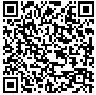
桃園市政府衛生局暨藥師公會正確用藥宣導
小小記者採訪社區藥局學習記錄單
各位小小記者您們好：
為強化對用藥安全及毒品危害的認知，懂得遠離並拒絕毒品，以提升正確用藥之觀念與推廣師生相關知能，期望透過本活動，讓藥師成為民眾用藥安全把關的好朋友。
學習記錄單完成後請拍照此頁上傳至神農小學堂臉書粉絲團(右上角QRCode)置頂貼文留言回覆，即可參加抽獎活動(前500名另外可獲得小禮物乙份，皆於決賽活動9月25日由學校代表領取，不另予寄發。) 得獎名單於9月18日公告，敬請 同學們於9月11日前踴躍參與。
--------------------------------------------------------------------------------
學校名稱： 班級： 座號：

□請先找出有「健保特約」標示的藥局。
□請找出張貼在牆壁上的「藥局許可執照」，藥局名稱： 。
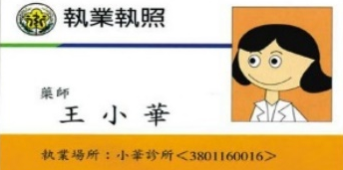
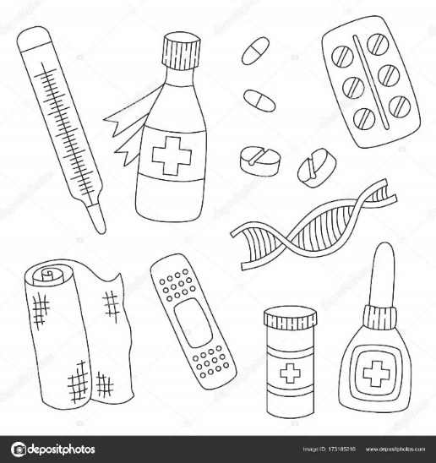
□請確認藥師身上配戴的「執業執照」，藥師姓名： 。

□與藥師做朋友，藥局電話： 。

一、請諮詢藥師，認識「藥袋必要資訊」，如姓名、性別、年齡…等，其它項目如下：
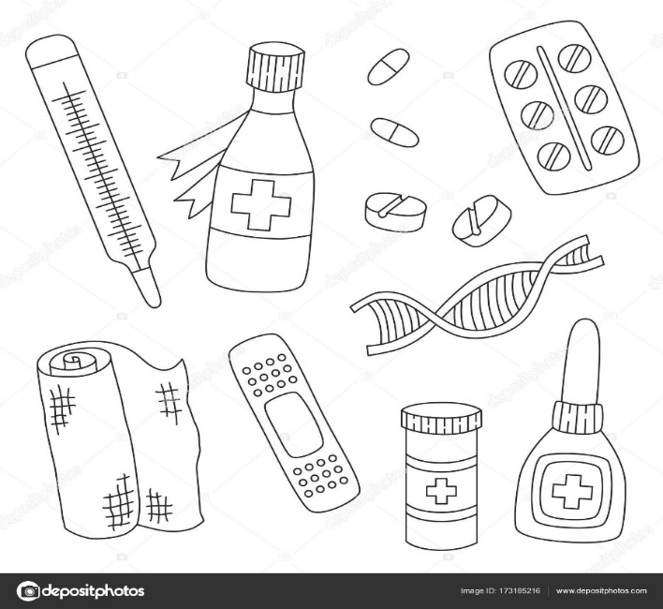
ˇ藥品名稱 ˇ藥品單位含量 ˇ藥品數量 ˇ用法 ˇ用量 ˇ調劑地點(名稱）
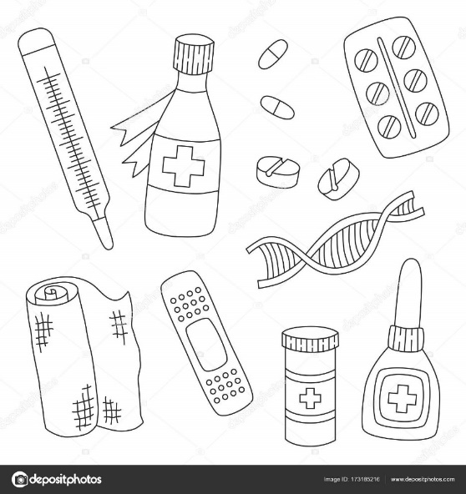
ˇ調劑者姓名 ˇ調劑(或交付)日期 ˇ警語 ˇ主要適應症 ˇ主要副作用
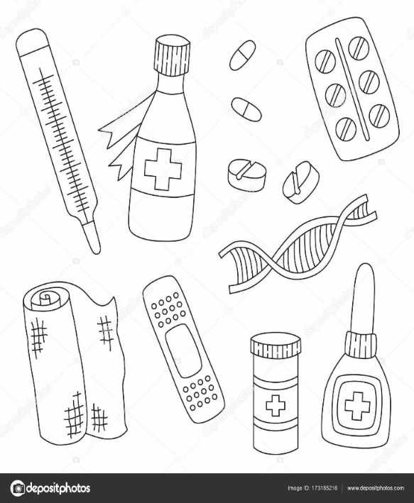
ˇ其他用藥指示
❤藥師貼心提醒：在您拿到藥物時，請務必核對藥袋上的資料！

二、請向藥師詢問藥品分級(成藥、指示藥、處方藥)，並取一瓶寫出以下資料：

①藥品名稱：
③有效期限：
⑤服藥注意事項：
②藥品許可證字號：
④保存條件：

- 認識雲端藥歷：看病的時候可以提醒醫師使用「健康醫療資訊雲端查詢系統」，避免重複
用藥與家中囤積廢舊藥品。

四、採訪完記得向藥師及陪同師長說聲謝謝，請小小記者寫下採訪藥師的心得：
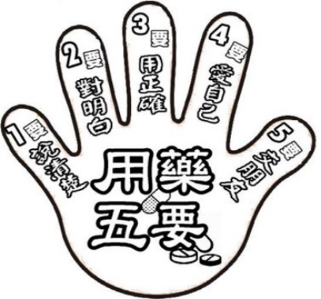

※延伸閱讀
一、了解藥物濫用成因及預防方法：
1.藥物濫用
①在不經醫師處方指示下，過量或經常使用某種藥物，造成健康損害。
②長期或過量使用某些物質，無法減量與停止。
③若減量或停止則發生不舒服症狀。
2.藥物濫用症狀
①情緒暴躁易怒、注意力降低、幻聽、幻覺。
②作息顛倒或改變、食慾差。
③身上或房間有特殊氣味。
3.預防方法
①拒絕成癮物質：菸、酒、檳榔，不接觸不明藥物。
②不隨意接受陌生人的飲料。
③遠離是非場所。

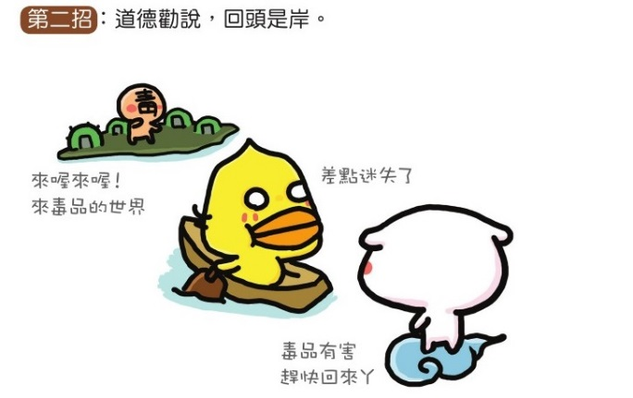
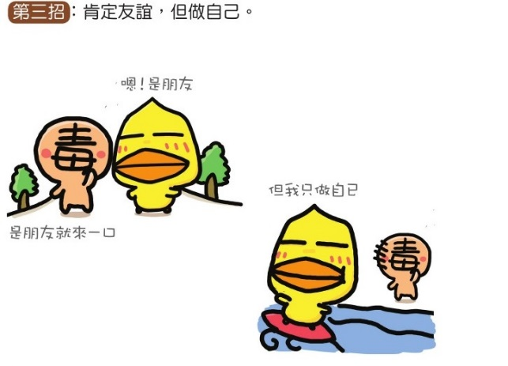
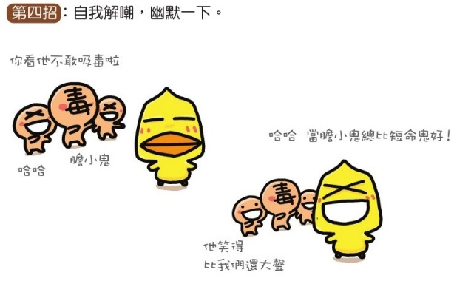
二、拒絕毒品六招：
